法国的旅游资源多种多样，喜欢大城市、精美建筑和一流美术馆的朋友一定会在巴黎流连忘返，而卢瓦尔河谷中的城堡会让你惊喜不断。南法灿烂的阳光、秀丽的海岸线与成片的薰衣草造就了欧洲最美的夏日度假胜地。阿尔卑斯与比利牛斯山脚下的山村风光美不胜收，诺曼底的圣米歇尔山则是全世界独一无二的瑰宝。

### 1[卢浮宫2903 条点评](http://www.mafengwo.cn/poi/11967.html" \o "卢浮宫" \t "http://www.mafengwo.cn/jd/10171/_blank)

这里不只有世界上最神秘的微笑，快来了解一下？

[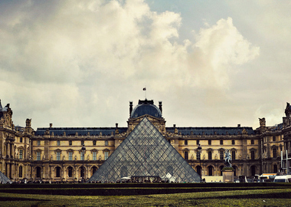](http://www.mafengwo.cn/poi/11967.html" \o "卢浮宫" \t "http://www.mafengwo.cn/jd/10171/_blank)

[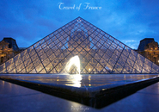](http://www.mafengwo.cn/poi/11967.html" \o "卢浮宫" \t "http://www.mafengwo.cn/jd/10171/_blank)

[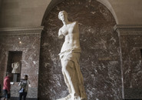](http://www.mafengwo.cn/poi/11967.html" \o "卢浮宫" \t "http://www.mafengwo.cn/jd/10171/_blank)

### 2[凡尔赛宫1323 条点评](http://www.mafengwo.cn/poi/12228.html" \o "凡尔赛宫" \t "http://www.mafengwo.cn/jd/10171/_blank)

那些年，法国国王路易十四不能说的秘密~

这里还包含景点： [大特里亚农宫](http://www.mafengwo.cn/poi/7567593.html" \t "http://www.mafengwo.cn/jd/10171/_blank)

[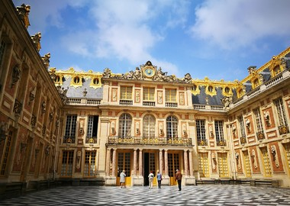](http://www.mafengwo.cn/poi/12228.html" \o "凡尔赛宫" \t "http://www.mafengwo.cn/jd/10171/_blank)

[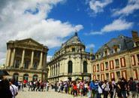](http://www.mafengwo.cn/poi/12228.html" \o "凡尔赛宫" \t "http://www.mafengwo.cn/jd/10171/_blank)

[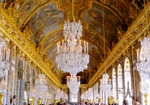](http://www.mafengwo.cn/poi/12228.html" \o "凡尔赛宫" \t "http://www.mafengwo.cn/jd/10171/_blank)

### 3[埃菲尔铁塔2423 条点评](http://www.mafengwo.cn/poi/11962.html" \o "埃菲尔铁塔" \t "http://www.mafengwo.cn/jd/10171/_blank)

巴黎的标志、首都的瞭望台，登上铁塔可以俯瞰巴黎全景

[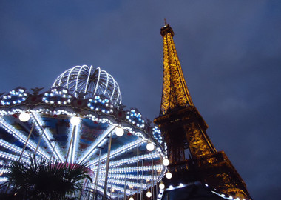](http://www.mafengwo.cn/poi/11962.html" \o "埃菲尔铁塔" \t "http://www.mafengwo.cn/jd/10171/_blank)

[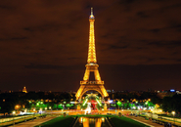](http://www.mafengwo.cn/poi/11962.html" \o "埃菲尔铁塔" \t "http://www.mafengwo.cn/jd/10171/_blank)

[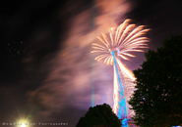](http://www.mafengwo.cn/poi/11962.html" \o "埃菲尔铁塔" \t "http://www.mafengwo.cn/jd/10171/_blank)

### 4[巴黎圣母院1746 条点评](http://www.mafengwo.cn/poi/11942.html" \o "巴黎圣母院" \t "http://www.mafengwo.cn/jd/10171/_blank)

因雨果的同名小说而声名大噪，巴黎最古老、最宏伟的天主教堂

[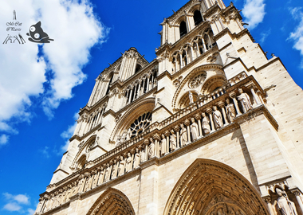](http://www.mafengwo.cn/poi/11942.html" \o "巴黎圣母院" \t "http://www.mafengwo.cn/jd/10171/_blank)

[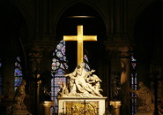](http://www.mafengwo.cn/poi/11942.html" \o "巴黎圣母院" \t "http://www.mafengwo.cn/jd/10171/_blank)

[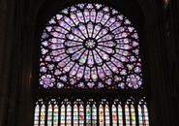](http://www.mafengwo.cn/poi/11942.html" \o "巴黎圣母院" \t "http://www.mafengwo.cn/jd/10171/_blank)

### 5[香榭丽舍大街1020 条点评](http://www.mafengwo.cn/poi/11945.html" \o "香榭丽舍大街" \t "http://www.mafengwo.cn/jd/10171/_blank)

巴黎最美丽的街道，世界著名的名品街

[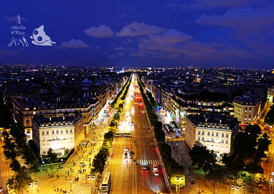](http://www.mafengwo.cn/poi/11945.html" \o "香榭丽舍大街" \t "http://www.mafengwo.cn/jd/10171/_blank)

[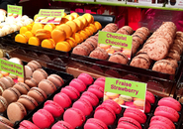](http://www.mafengwo.cn/poi/11945.html" \o "香榭丽舍大街" \t "http://www.mafengwo.cn/jd/10171/_blank)

[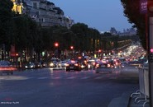](http://www.mafengwo.cn/poi/11945.html" \o "香榭丽舍大街" \t "http://www.mafengwo.cn/jd/10171/_blank)

## 热门景点

[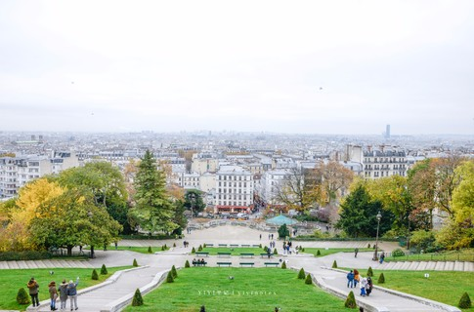](http://www.mafengwo.cn/poi/93216.html" \o "蒙马特高地" \t "http://www.mafengwo.cn/jd/10171/_blank)

### [蒙马特高地](http://www.mafengwo.cn/poi/93216.html" \o "蒙马特高地" \t "http://www.mafengwo.cn/jd/10171/_blank)

### [蒙马特高地](http://www.mafengwo.cn/poi/93216.html" \o "蒙马特高地" \t "http://www.mafengwo.cn/jd/10171/_blank)

[危险又迷人，遇见巴黎的另类文艺](http://www.mafengwo.cn/poi/93216.html" \o "蒙马特高地" \t "http://www.mafengwo.cn/jd/10171/_blank)

[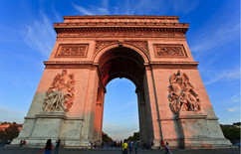](http://www.mafengwo.cn/poi/11930.html" \o "巴黎凯旋门" \t "http://www.mafengwo.cn/jd/10171/_blank)

### [巴黎凯旋门](http://www.mafengwo.cn/poi/11930.html" \o "巴黎凯旋门" \t "http://www.mafengwo.cn/jd/10171/_blank)

### [巴黎凯旋门](http://www.mafengwo.cn/poi/11930.html" \o "巴黎凯旋门" \t "http://www.mafengwo.cn/jd/10171/_blank)

[拿破仑时期的胜利象征，欧洲100多座凯旋门中最宏伟的一座](http://www.mafengwo.cn/poi/11930.html" \o "巴黎凯旋门" \t "http://www.mafengwo.cn/jd/10171/_blank)

[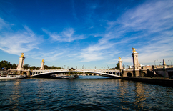](http://www.mafengwo.cn/poi/11936.html" \o "塞纳河" \t "http://www.mafengwo.cn/jd/10171/_blank)

### [塞纳河](http://www.mafengwo.cn/poi/11936.html" \o "塞纳河" \t "http://www.mafengwo.cn/jd/10171/_blank)

### [塞纳河](http://www.mafengwo.cn/poi/11936.html" \o "塞纳河" \t "http://www.mafengwo.cn/jd/10171/_blank)

[巴黎的母亲河，承载了巴黎这座浪漫之都的兴起与繁荣](http://www.mafengwo.cn/poi/11936.html" \o "塞纳河" \t "http://www.mafengwo.cn/jd/10171/_blank)

[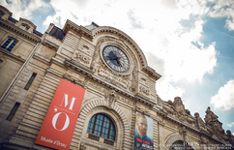](http://www.mafengwo.cn/poi/5745926.html" \o "奥赛博物馆" \t "http://www.mafengwo.cn/jd/10171/_blank)

### [奥赛博物馆](http://www.mafengwo.cn/poi/5745926.html" \o "奥赛博物馆" \t "http://www.mafengwo.cn/jd/10171/_blank)

### [奥赛博物馆](http://www.mafengwo.cn/poi/5745926.html" \o "奥赛博物馆" \t "http://www.mafengwo.cn/jd/10171/_blank)

[火车站到博物馆的华丽变身，印象派的迷弟迷妹们不要错过~](http://www.mafengwo.cn/poi/5745926.html" \o "奥赛博物馆" \t "http://www.mafengwo.cn/jd/10171/_blank)

[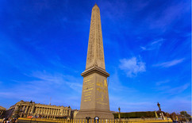](http://www.mafengwo.cn/poi/11968.html" \o "协和广场" \t "http://www.mafengwo.cn/jd/10171/_blank)

### [协和广场](http://www.mafengwo.cn/poi/11968.html" \o "协和广场" \t "http://www.mafengwo.cn/jd/10171/_blank)

### [协和广场](http://www.mafengwo.cn/poi/11968.html" \o "协和广场" \t "http://www.mafengwo.cn/jd/10171/_blank)

[这里承载着人们的共同心愿，爱与和平。](http://www.mafengwo.cn/poi/11968.html" \o "协和广场" \t "http://www.mafengwo.cn/jd/10171/_blank)

[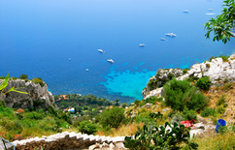](http://www.mafengwo.cn/poi/5503466.html" \o "埃兹小镇" \t "http://www.mafengwo.cn/jd/10171/_blank)